COMPTE RENDU
TP5 : RESPONSIVE DESIGN AVEC CSS : ADAPTER UN SITE WEB AUX ECRANS D’ORDINATEURS, DE TABLETTE ET DE SMARTPHONE
INTRODUCTION
Le responsive design est l’ensemble des techniques qui permettent à un site web de s’adapter automatiquement à la taille de l’écran utilisé. Dans le cadre de ce TP6, nous avons rendu notre mini-site lisible sur ordinateur, tablette et smartphone en utilisant les medias queries CSS et la balise met viewport.
- OBJECTIFS PEDAGOGIQUES
A la fin de ce TP nous devons être capable de :
- Comprendre l’intérêt du response design
- Utiliser la balise méta viewport
- Utiliser des largeurs flexibles au lieu de dimensions fixes
- Rendre les images adaptatives
- Utiliser les medias queries
- Adapter une mise en page Flexbox aux petits écrans
- Transformer un menu horizontal en un menu vertical mobile
- Tester le rendu mobile avec les outils du navigateur
- Produire un site statique plus proche d’un travail de développeur frontend junior

- LE RESPONSE DESIGN
Un site non responsive est un site uniquement conçu pour une taille d’écran donnée. Par exemple, une page peut être correcte sur un écran d’ordinateur mais devient difficile à lire sur un écran de smartphone. De nos jours, un site ne doit pas être pensé uniquement pour ordinateur. Il doit être conçu pour s’adapter progressivement aux différents écrans. C’est ainsi que le responsive design repose sur une idée simple : la page doit changer d’organisation selon la largeur disponible.
Sur un écran large, on peut afficher plusieurs blocs cote à cote. Par exemple, le contenu principal peut être placé à gauche et une barre latérale peut être placée à droite. Sur un petit écran, cette disposition devient moins confortable. Il est donc préférable d’empiler les blocs verticalement d’où l’importance du response design
- DEROULEMENT DU TP
- Préparation du dossier de travail
Pour pouvoir réaliser ce TP nous avons réutilise le tp5 que nous avons renommé en TP6_RESPONSE_DESIGN.

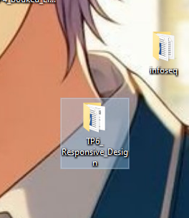

- Observation avant la correction
Nous avons observé avant la modification certains détails :
- Lisibilité du menu : les liens du menu se chevauchent. Le texte devient très petit lorsque la fenêtre est réduite
- Barre latérale : le contenu principale de la barre latérale sont très serrés l’un contre l’autre. La colonne devint très étroite, ce qui rend la lecture pénible
- Confort de lecture : à cause du manque d’espace, les lignes de texte sont hachées ou au contraire, si le texte ne s’adapte pas il faut zoomer pour lire.
- Mise en place d’une base CSS plus propre
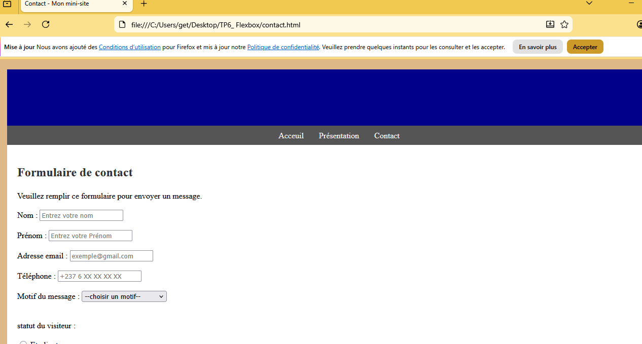

Nous remarquons que la marge a disparu et le contenu est devenu plus large.
- Création d’un conteneur général fluide
Ce conteneur permettait de définir la largeur de la page. Ce qui empêche donc la page d’être trop large.
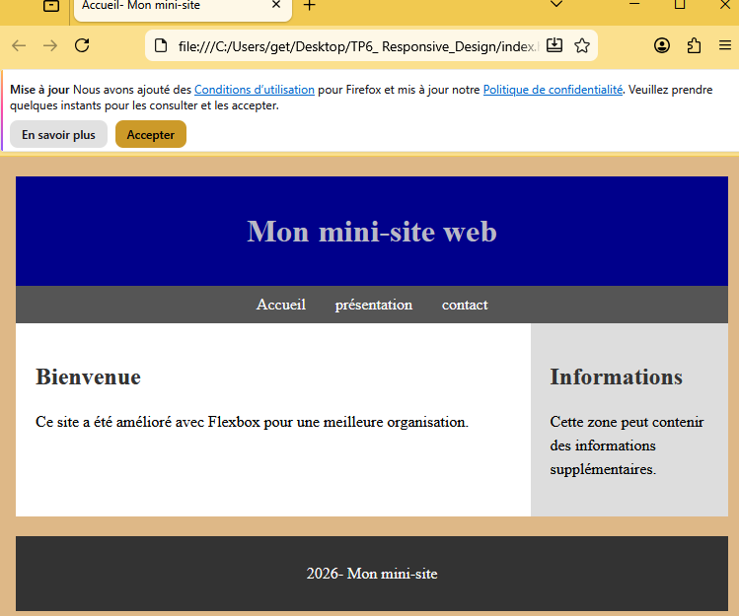

- Premier media query pour les tablettes
Le résultat obtenu est illustrée par la capture suivante :
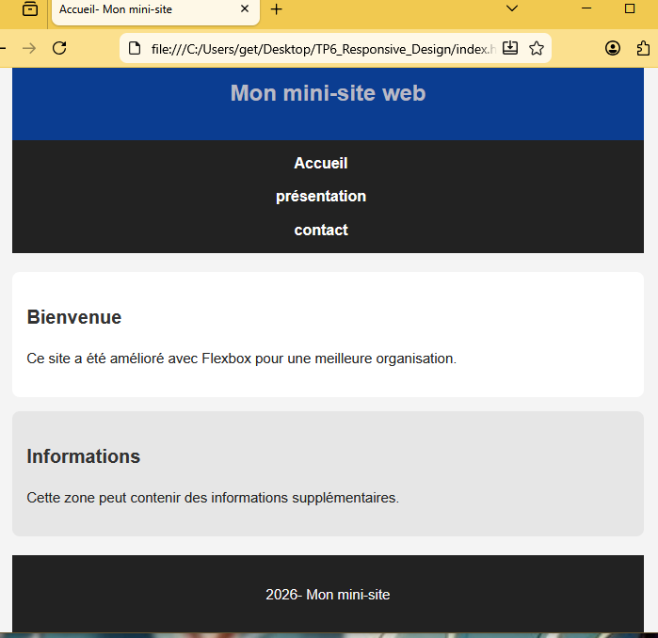

- Deuxième query pour les smartphones

A ce stade la page est sensée s’adapter à un écran de smartphone et rester très lisible
- Troisième query pour les petits écrans
De même qu’au point précèdent la page va s’adapter aux petits écrans.
- Adaptation du formulaire du contact
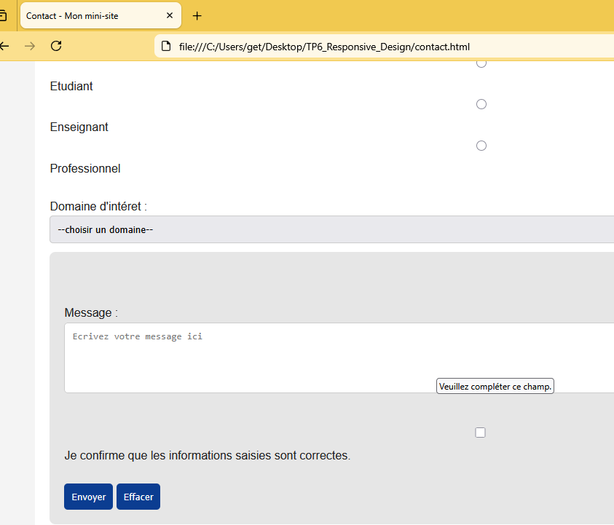
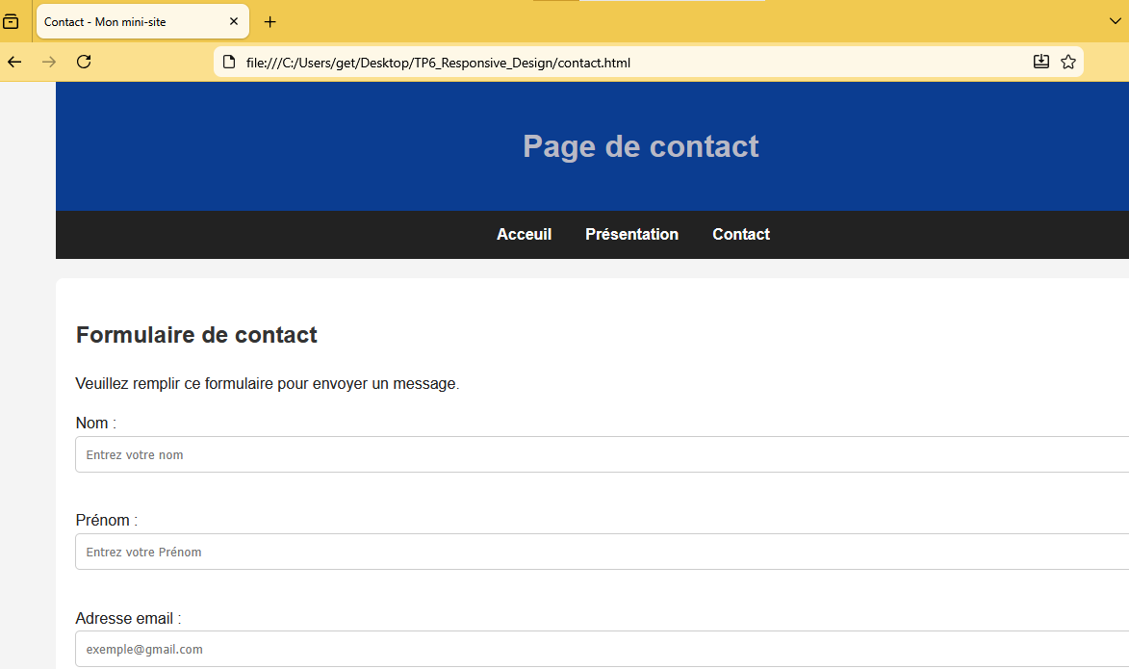

CONCLUSION
Nous nous rendons compte que pour rendre un page web plus professionnel il est nécessaire de la programmer de façon à ce qu’elle soit adaptée à tout type d’écrans. Et pour y arriver il y’a la disposition du développeur plusieurs outils.

